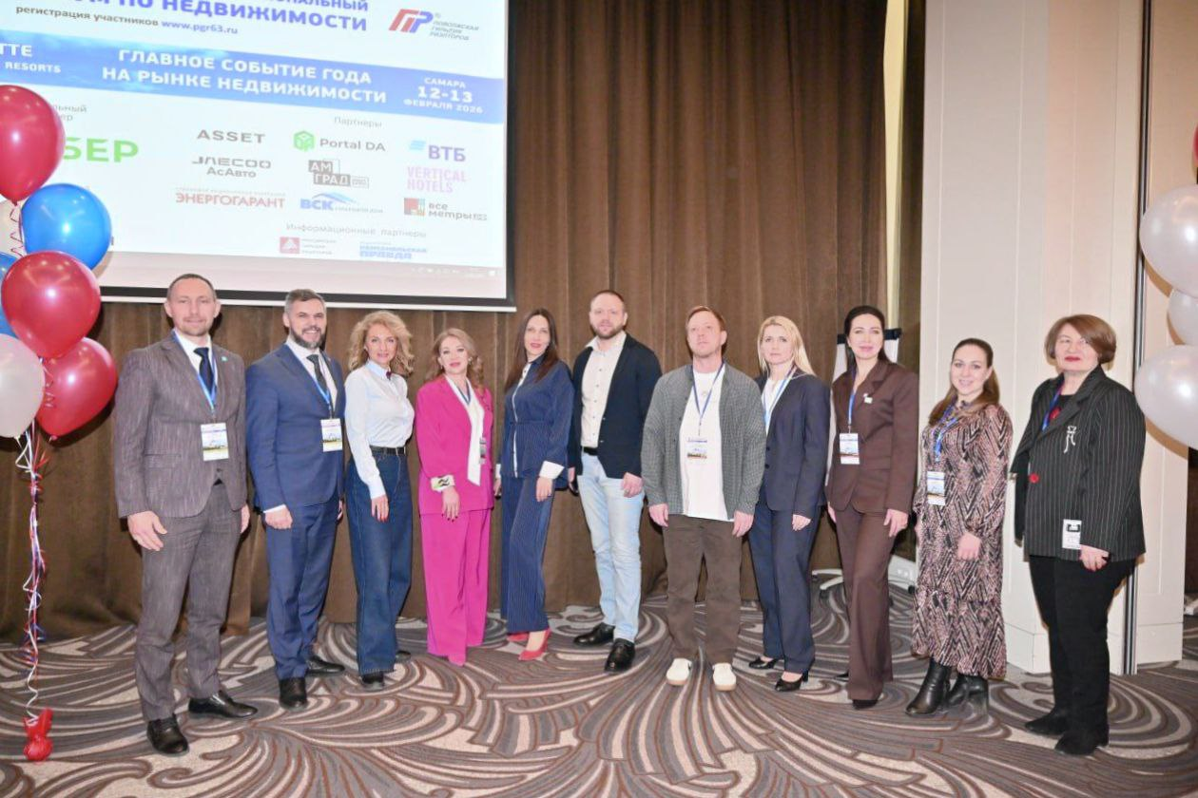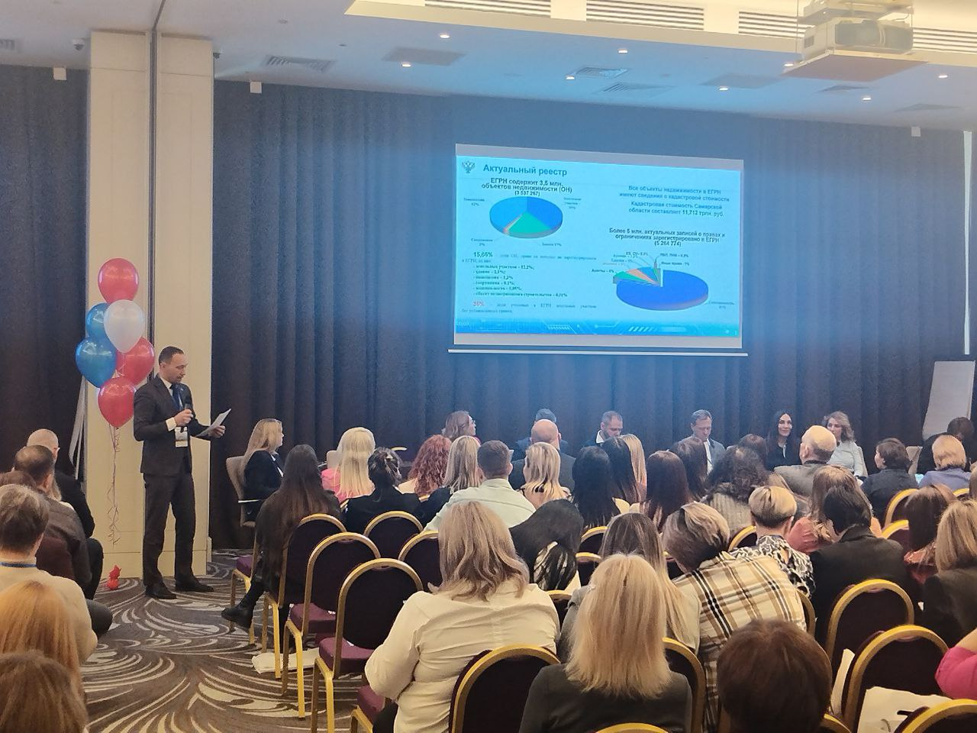
 13.02.2026
Самарский Росреестр принял участие
в Межрегиональном Форуме по недвижимости
Самарский Росреестр стал участником ХIV Поволжского Межрегионального Форума по недвижимости. Начальник отдела правового обеспечения Константин Минин выступил на пленарном заседании: привел данные статистики ведомства за прошедший год, а также рассказал о нововведениях законодательства в сфере земли и недвижимости.
Самарский Росреестр продолжает работать во благо России и региона, оперативно предоставляя услуги в сфере недвижимости, взаимодействуя с профессиональными сообществами, органами государственной власти и местного самоуправления. Более 3,5 млн объектов недвижимости стоит на кадастровом учете в Самарской области. Более 5 млн актуальных записей о правах и ограничениях зарегистрировано в Едином государственном реестре недвижимости. Количество представленных заявлений в 2025 году составило около 700 000 заявлений на учетно-регистрационные действия. Львиная доля обращений традиционно поступила на государственную регистрацию права – более полумиллиона.
Основным фундаментом работы Росреестра стали стратегические инициативы и госпрограммы, одобренные на федеральном уровне. Совершенствование законодательства по-прежнему является приоритетным направлением деятельности Росреестра. По инициативе ведомства в 2025 году принято 12 федеральных законов, а с 2020 года – 98.
«В 2025 году наше ведомство продолжило реализовывать федеральный проект «Национальная система пространственных данных» (НСПД) – единый геоинформационный ресурс, объединяющий множество данных ведомственных информационных систем в сфере недвижимости, и призванный упростить процедуры, связанные с оформлением недвижимости, - отметил Константин Минин - По-прежнему наиболее востребованы из них сервисы: «Земля просто», облегчающий поиск свободных участков для застройки; «Градопроработка онлайн», позволяющий получить информацию о потенциале земельного участка в режиме онлайн; а также «ИЖС», помогающий пользователям визуализировать свои проекты. Среди новых сервисов НСПД отметим «Визуализацию пространственных данных» — инструмент для отображения на карте данных, содержащихся в электронных документах, подготовленных в формате XML. Кроме того, НСПД наполнилась новыми данными о границах муниципальных районов, населенных пунктов, о границах территориальных зон и зон с особыми условиями использования территорий. Мы рекомендуем использовать платформу всем участникам рынка».
Президент Поволжской Гильдии Риэлторов Гузалия Рахматова по окончании пленарного заседания поблагодарила спикера Росреестра за активное участие в мероприятии: «Мы рады, что самарский Росреестр в очередной раз стал гостем ежегодного Форума и подготовил самую актуальную и важную информацию, которая будет полезна для всех, и которой смогут руководствоваться в своей деятельности присутствующие сегодня в нашем зале профессиональные сообщества».

Материал подготовлен пресс-службой
Управления Росреестра по Самарской области

